新 书 推 荐

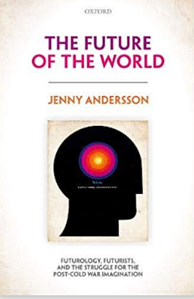
中文书名：《世界的未来:未来学，未来学家和冷战后想象力的斗争》
英文书名：THE FUTURE OF THE WORLD: FUTUROLOGY, FUTURISTS, AND THE STRUGGLE FOR THE POST COLD WAR IMAGINATION
作 者：Jenny Andersson
出 版 社：Oxford University Press
代理公司：ANA/Jessica Wu
页 数：288页
出版时间：2018年8月
代理地区：中国大陆
审读资料：电子稿
类 型：历史

内容简介：

《世界的未来》致力于研究二战后出现的有趣的领域：未来主义或未来学。珍妮·安德森（Jenny Andersson）解释了未来主义学者和研究人员如何看待以及想象冷战和冷战后的世界，以及他们用来影响和改变世界的工具和方法。

未来主义者是一群形形色色的冷战战士、核科学家、记者和和平活动家。有些人认为它应该是一个由限定的指标来定义的封闭的科学领域。他们受到未来可能成为开放领域的替代观念的挑战。

未来主义者还吸收了各种各样的东西，有些是从实证主义的社会科学、数学和核物理中推导出来的，有些是从科幻小说、新闻或宗教中另类的知识形式中衍生出来的。

这些不同的预测形式对如何准确地了解未来、以及如何对未来加以控制，提出了不同寻常的主张。《世界的未来》仔细审视了这些与未来的不同接触，并将它们铭刻在战后时期的思想史上。由于其使用了收藏的未经探索档案资料，《世界的未来》因而重建了未来学家和未来学家的冷战时期的关系网络。

卖点：
•世界未来研究联盟的第一部综合性著作，解释了未来主义学者和研究人员如何想象冷战和冷战后的世界，以及他们用来影响和改变那个世界的工具和方法。
•利用全球各地档案中大量不为人知的材料，重建了由冷战时期的未来学家和未来学家组成的网络：包括冷战时期的战士、核科学家、记者以及和平主义人士在内的各色人等。
•检验科学预测的重要性和问题。

作者简介：

珍妮·安德森（Jenny Andersson），瑞典乌普萨拉大学经济史博士。她目前是巴黎政治学院国家科学研究中心的一名学者，同时也是巴黎政治学院马克斯·普朗克科学中心的主任之一。她研究了当代社会民主主义的思想史，最近又研究了战后时期关于未来研究的历史和未来概念。

目录
简介
1:未来的新历史?从概念史到世界思想史
2:作为道德当务之急的未来：未来主义的基础
3:自由主义的未来:文化自由和未来学作为一个跨国会议空间
4:作为社会技术的未来:预测和未来学的兴起
5:预测美国社会的未来:从RAND到2000年的委员会
6:架起铁幕:未来主义之异议和控制
7：世界的未来:世界未来研究联盟及未来的对立面
8：未来主义者：向世界传播未来学
结论

谢谢您的阅读！

请将反馈信息发至：吴伊裴（Jessica Wu）
安德鲁·纳伯格联合国际有限公司北京代表处
北京市海淀区中关村大街甲59号中国人民大学文化大厦1705室
邮编：100872
电话：010-82449901
传真：010-82504200
Email：jessica@nurnberg.com.cn
网址：http://www.nurnberg.com.cn
微博：http://weibo.com/nurnberg
豆瓣小站：http://site.douban.com/110577/

